基隆市立中山高級中學111學年度第一學期國中部一年級第三次段考地理科試卷
範圍L5-6 一 年 班 座號： 姓名：
一、單題 （每題2分，共60分）
- ( ) 寰宇登山隊前往東南亞第一高峰挑戰，帶隊的導遊將攻頂的行程分為甲乙丙丁四天，如附圖(一)所示。請問：哪一天的氣候及氣壓的變化最大，隊員必須特別小心，須事先做好防護工作？(Ａ)甲 (Ｂ)乙 (Ｃ)丙 (Ｄ)丁
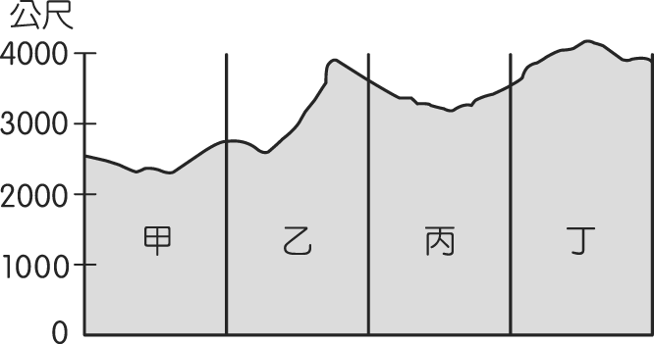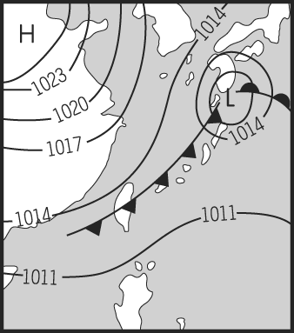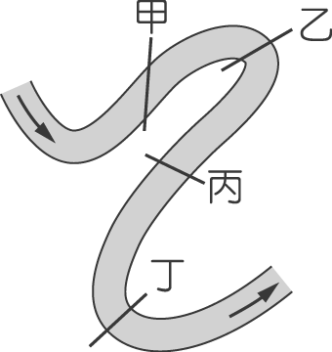
圖(一) 圖(二) 圖(三)
- ( ) 附圖(二)為季風亞洲地區的地面天氣圖，由圖中無法得知下列哪一項氣象資料？
(Ａ)高低氣壓 (Ｂ)鋒面特性 (Ｃ)平均溫度 (Ｄ)盛行風向。
- ( ) 臺灣的特種部隊訓練相當精良，可以因應各種艱困的環境，如「雪豹部隊」的訓練課程包括了雪地移動、作戰、掩蔽等項目，多於南投的基地進行訓練。請問：雪訓基地設於當地和下列何種環境條件關係最大？
(Ａ)海拔高度 (Ｂ)盛行風向 (Ｃ)緯度高低 (Ｄ)日照角度。
- ( ) 位於臺北盆地的基隆河因為曲流的河道型態，在遇到豪雨洪水暴漲的情況時，常因宣洩不及造成周圍地區的水患。附圖(三)為該地區某河段的簡圖。請問：圖中哪一河段的地勢最高？(Ａ)甲 (Ｂ)乙 (Ｃ)丙 (Ｄ)丁。
- ( ) 臺灣降水雖豐，但時空分配不均，須建水庫以調節水源。下列為臺灣各區降水量分布圖，請問：哪一區對興建水庫的需求最為迫切？ (Ａ) 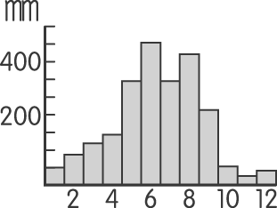 (Ｂ) 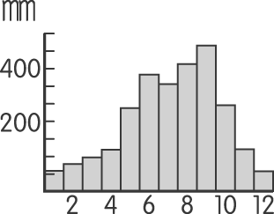 (Ｃ) 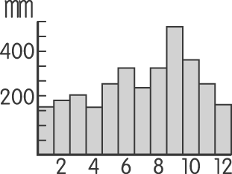 (Ｄ) 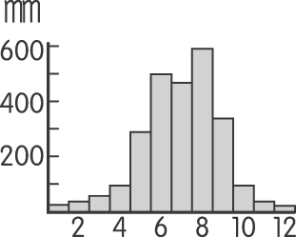
- ( ) 攀峰登山隊在某次登山過程中，利用智慧型手機接收到當地的天氣資訊：「104 ℉、1005 hPa、25 mm」。請問：這些天氣資料不包括下列何者？ (Ａ)氣壓 (Ｂ)風向 (Ｃ)降水量 (Ｄ)氣溫。
- ( ) 附圖是某一假想島嶼圖。下列何者最能顯示出其山地的降水特色？
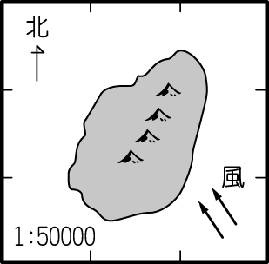
(Ａ)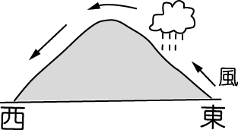 (Ｂ)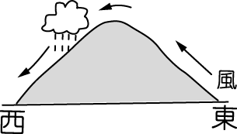 (Ｃ)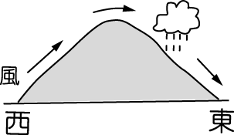 (Ｄ)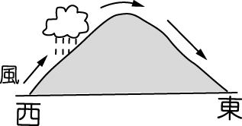
- ( ) 新竹被稱為「風城」，其特殊的氣候特色造就當地的地方名產，如冬季盛產的新竹米粉便聞名全國。請問：「新竹米粉」的製作是善用當時氣候的何種特性？ (Ａ)強烈的低氣壓 (Ｂ)旺盛的對流雨 (Ｃ)溫溼的西南風
(Ｄ)強勁的東北風。
- ( ) 請由附圖判斷，假設南回歸線通過臺灣，此時臺北市的溫度會有什麼變化？(Ａ)變冷(Ｂ)變熱(Ｃ)不變(Ｄ)無法判
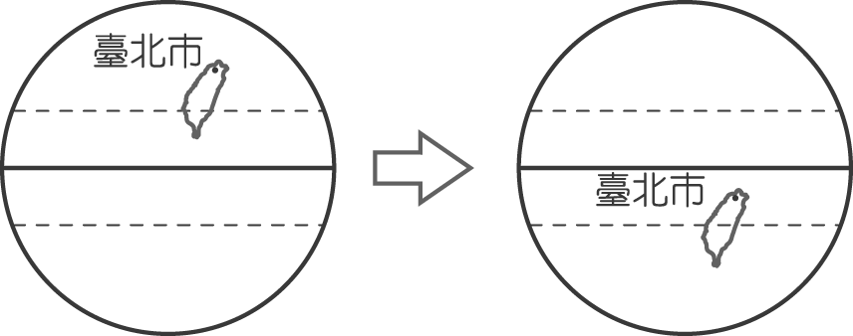
- ( ) 附圖為臺灣某日之地面天氣圖，此時最有可能是下列何種天氣型態？(Ａ)颱風來襲 (Ｂ)寒流來襲 (Ｃ)梅雨季節
(Ｄ)暖鋒過境。
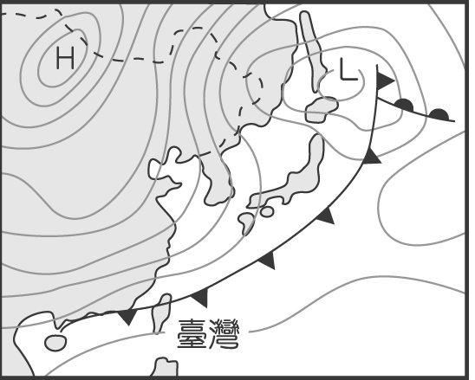
- ( ) 春節期間，臺灣西南沿海有大批養殖的虱目魚死亡，這種天然災害，造成業者損失慘重。請問：文中「天然災害」指的是什麼？ (Ａ)乾旱 (Ｂ)土石流 (Ｃ)寒害 (Ｄ)沙塵暴。
- ( )下列哪一項天氣因子,通常一般人是感受不到它的存在,但它對天氣郤有很大的影響？ (Ａ)氣溫 (Ｂ)降水量
(Ｃ)風 (Ｄ)氣壓。
- ( ) 降水的形成因素有很多種。請問：下列哪一種說法是正確的？ (Ａ)我們常說的「西北雨」是屬於地形雨
(Ｂ)「午後雷陣雨」是屬於地形雨 (Ｃ)「納莉颱風」是屬於鋒面雨 (Ｄ)「梅雨」是屬於鋒面雨的一種。
- ( ) 住在臺中的達琳某日的日記內容如下：「屋外的綿綿細雨已經下了兩個星期，討厭的鋒面不知道還要滯留多久？明天雖然放假，看樣子又無法跟同學一起出去逛街了。」請問：這最可能是下列哪一天的日記？
(Ａ) 11 月 10 日 (Ｂ) 1 月 23 日 (Ｃ) 5 月 19 日 (Ｄ) 9 月 20 日。
- ( ) 臺灣的河川航運利用價值不高，唯一例外的是淡水河，早期航運可上溯到大漢溪。請問：淡水河之所以具備航運價值與下列何項因素密切相關？ (Ａ)河道寬廣 (Ｂ)支流眾多 (Ｃ)流域廣大 (Ｄ)流量穩定。
- ( ) 水資源的豐缺受到環境的影響甚大，下列哪一個地區最可能發生水資源短缺的問題？
 | 地形坡度  （％） | 年降水量  （mm） | 降水天數  （天） | 人口密度（人／平方公里）
(Ａ) | 7 | 2,000 | 105 | 80
(Ｂ) | 5 | 1,800 | 210 | 60
(Ｃ) | 9 | 2,100 | 90 | 250
(Ｄ) | 8 | 1,900 | 85 | 350
- ( ) 臺灣的降水受到地理條件的因素影響，出現時空分布不均的現象。請問：圖(A)中的蓄水量圖最可能出現於圖(B)中的哪一個地區？(Ａ)甲 (Ｂ)乙 (Ｃ)丙 (Ｄ)丁。
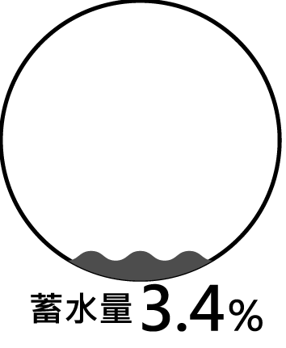▲圖(A)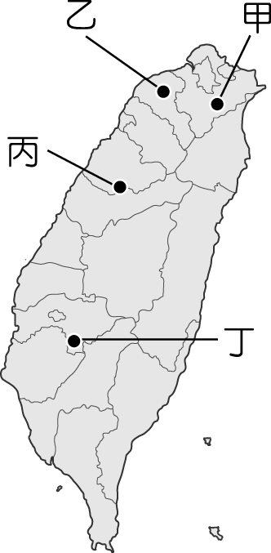▲圖(B)
- ( ) 國科會研發的「超集約養殖系統」可減少 90％ 以上水產養殖用水，此系統若推廣成功，可減緩臺灣西部的哪一災害？ (Ａ)乾旱 (Ｂ)土石流 (Ｃ)地層下陷 (Ｄ)溫室效應。
- ( ) 當臺灣的地面天氣圖呈現如附圖(四)的現象，則下列有關該圖的解說，何者正確？(Ａ)大陸冷氣團南下 (Ｂ)氣候炎熱乾燥少雨 (Ｃ)將有強風豪雨來襲 (Ｄ)持續數月陰雨綿綿
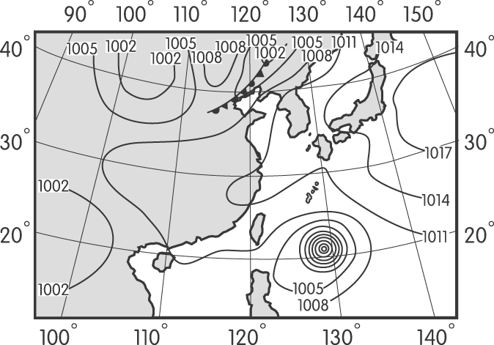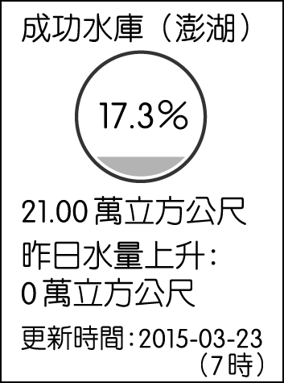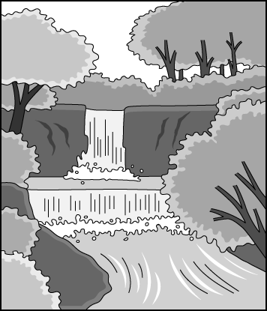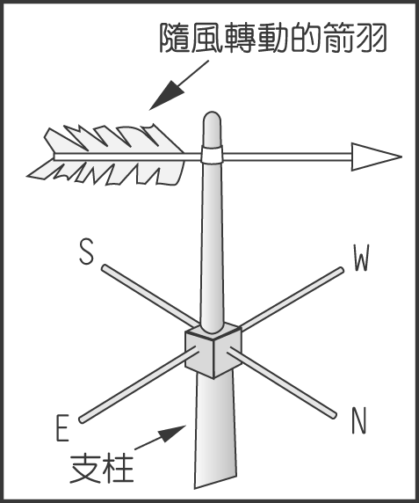
圖(四) 圖(五) 圖(六) 圖(七)
- ( ) 臺灣各地受到自然環境因素影響，水資源的分布各地不同。請由附圖(五)中的資料判斷，當地可用水量和下列何項水資源的循環過程關係最大？(Ａ)蒸發 (Ｂ)降水 (Ｃ)凝結 (Ｄ)逕流。
- ( ) 附圖(六)是攔沙壩示意圖，臺灣許多河川的河道都設有此類攔沙壩，這些攔沙壩普遍設於下列哪個地區的河道？
(Ａ)河川出海口 (Ｂ)河川下游平原地區 (Ｃ)河川由山地進入平原的交界 (Ｄ)水庫集水區。
- ( ) 目前臺灣最常使用的水資源來自於河川及地下水。請問：這兩種水資源若受到地表過度開發，砍伐森林植被，將會造成下列哪些影響？ (Ａ)河水滯留地表時間加長，地下水滲透量增多 (Ｂ)河水滯留地表時間縮短，地下水滲透量減少 (Ｃ)河水滯留地表時間加長，地下水滲透量減少 (Ｄ)河水滯留地表時間縮短，地下水滲透量增多。
- ( ) 在地面氣象觀測站，常看到如附圖(七)的風向計裝置。請問：由圖(七)中的風向計可知此時是吹什麼風？
(Ａ)東北風 (Ｂ)西北風 (Ｃ)東南風 (Ｄ)西南風。
- ( ) 氣候資料是分析一地長時間的天氣平均狀態所產生的統計結果，有一些常用的專有名詞如下列幾項。請問：何項是指「一年中每個月月均溫總和的平均值」？ (Ａ)月均溫 (Ｂ)年均溫 (Ｃ)年降水量 (Ｄ)年溫差。
- ( ) 近年來科學家研發太陽能電池，將太陽能轉為電能，不過太陽能電池需要夠長的日照，才能持續發電。若就上文所描述，下列何地較適合發展「太陽能發電」？ (Ａ)宜蘭 (Ｂ)臺北 (Ｃ)桃園 (Ｄ)澎湖。

- ( ) 一般而言，若河川沿岸皆有汙染源，則附圖(八)中哪一地點河川的汙染最嚴重？(Ａ)甲 (Ｂ)乙 (Ｃ)丙 (Ｄ)丁。

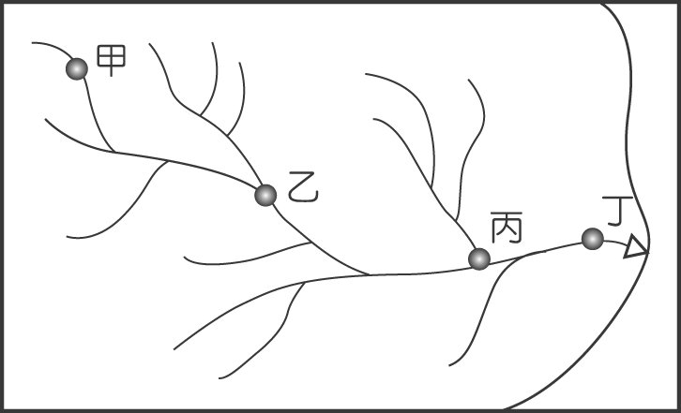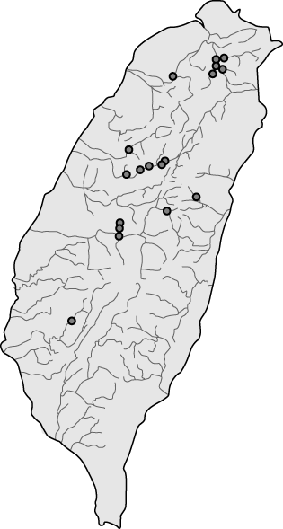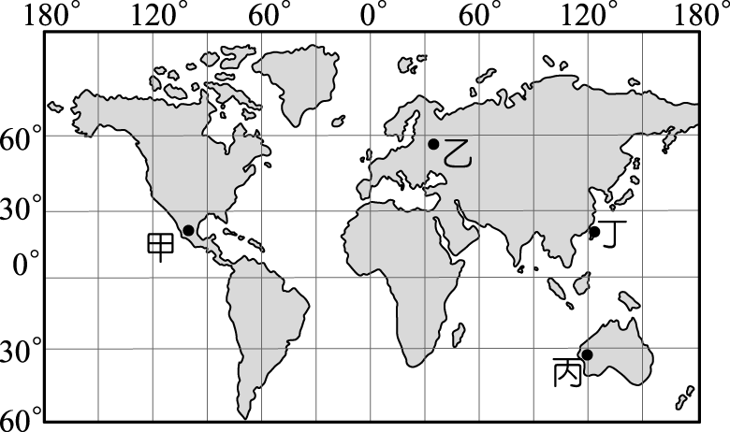
圖(八) 圖(九) 圖(十)
- ( ) 附圖(九)為臺灣水力發電廠的分布示意圖，由分布位置來看，其設置與下列何者因素的影響最大？
(Ａ)地勢高低 (Ｂ)季風風向 (Ｃ)人口分布 (Ｄ)緯度分布。
- ( ) 氣候為長時間觀察的統計資料，通常用來反映當地的地理環境。請問：若氣象單位於附圖(十)中四個地區進行一年中各月分的月均溫測量，其中何處不同月分的資料差異最大？(Ａ)甲 (Ｂ)乙 (Ｃ)丙 (Ｄ)丁。
- ( ) 沿海居民的生活方式與產業活動多受到海岸地形影響，若要在沙岸利用天然的日晒法來發展鹽業，應選擇下列何種氣候類型？ (Ａ) 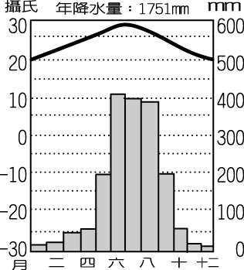 (Ｂ) 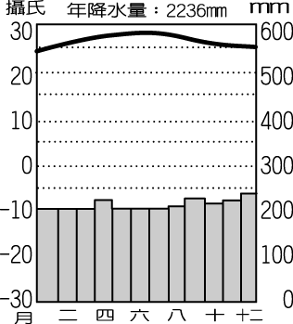 (Ｃ) 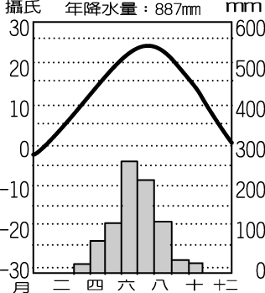 (Ｄ) 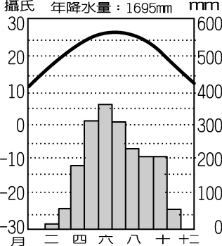
- ( ) 下列有關臺灣的氣候特徵，正確的為何？(甲)臺灣位在溫帶氣候區與副熱帶氣候區(乙)臺灣北部因迎冬季東北季風而冬雨較多(丙)受地形影響，臺灣山區降水量多於平地及離島 (Ａ)甲乙 (Ｂ)乙丙 (Ｃ)甲丙 (Ｄ)甲乙丙。

二、題組 （每格2分，共40分）
- 浩子打算環遊世界，附圖為他在旅遊書上看到的北半球四個城市的氣候圖，由氣候圖(a)中的資料可以了解一地的氣溫與降水量，方便浩子做旅遊的行前規畫。請問：
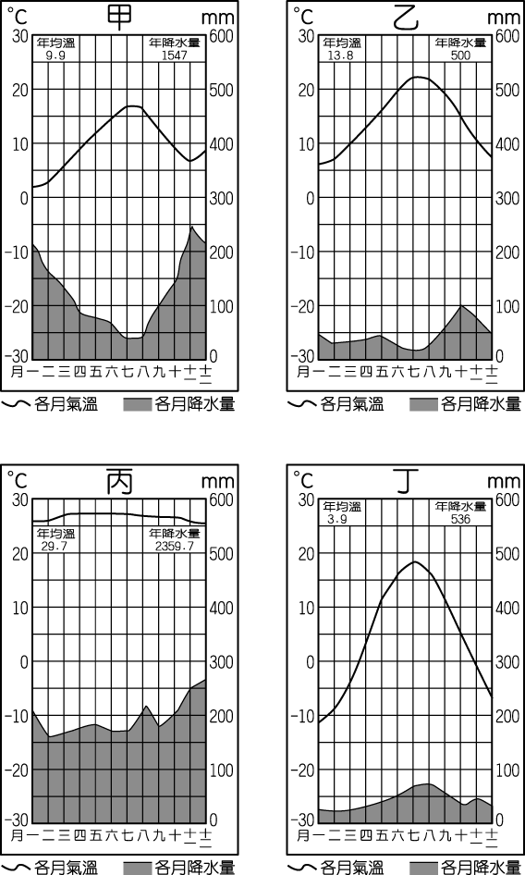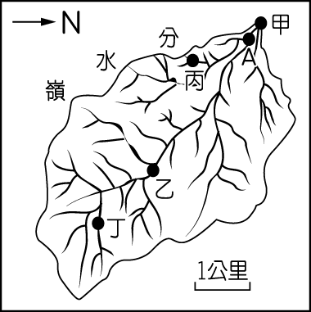
圖(a) 圖(b)
（ ）(31)浩子打算前往甲城市旅行，卻不想在旅程中遇到大雨干擾，那他應該選擇在哪一個月分前往？
(Ａ)十月 (Ｂ)十二月 (Ｃ)三月 (Ｄ)七月。
（ ）(32)浩子規畫在二月前往丙城市旅行，由氣候圖可推知，他應該預先準備下列何者？
(Ａ)雪褲 (Ｂ)毛線衣 (Ｃ)羽絨大衣 (Ｄ)短袖 T 恤。
（ ）(33)若單就緯度與氣候來考量，由圖中資料判斷，哪兩地之間的緯度高低相差最大？
(Ａ)甲丁 (Ｂ)乙丙 (Ｃ)甲乙 (Ｄ)丙丁。
- 附圖(b)是某河川流域圖，請根據圖(b)中資訊回答以下問題：
（ ）(34)圖(b)中河川的主流主要流向何方？ (Ａ)東北 (Ｂ)西北 (Ｃ)東南 (Ｄ)西南。
（ ）(35)圖(b)中的哪一個點並非位在 A 點的集水區範圍內？ (Ａ)甲 (Ｂ)乙 (Ｃ)丙 (Ｄ)丁。
（ ）(36)假設該河川流域全境降水量皆豐富，無明顯差異，圖(b)中河道中哪一個點的河水流量應該最多？
(Ａ)甲 (Ｂ)乙 (Ｃ)丙 (Ｄ)丁。

- 諺語總是令人琅琅上口，增添生活趣味，雖然只有短短幾個字，但卻蘊含深刻意義，不僅讓我們了解過去的社會經濟與歷
史發展，部分諺語更是前人生活經驗累積下來的智慧。請問：
（ ）(37)「臺灣走透透，龜山游未到」，說明龜山島在開放觀光前給人的神祕感。請問龜山島位於附圖中哪個地方？
(Ａ)甲 (Ｂ)乙 (Ｃ)丙 (Ｄ)丁。
（ ）(38)「新竹風，基隆雨，四十九日黑」，這兩種現象特別會出現在哪個季節？ (Ａ)春 (Ｂ)夏 (Ｃ)秋 (Ｄ)冬。

4 臺灣河川因為坡陡流急，水庫集水區兩側坡地容易受侵蝕，使水庫淤積，所以壽命特短，每一次水庫興建案總有多方的爭議，凸顯臺灣的水資源問題。請問：
（ ）(39)政府擬興建水庫，此與臺灣的何種自然環境特徵關係最密切？ (Ａ)年降水量太少 (Ｂ)沿海地區常淹水
(Ｃ)降水季節分配不均 (Ｄ)地處低緯，蒸發量大。
（ ）(40)臺灣河川可供利用的水資源有限，主要受到哪一項河川要素的影響？
(Ａ)河川水質 (Ｂ)河川流向 (Ｃ)河床寬度 (Ｄ)河床坡度。
5 溪、河的淡水資源是全球水循環中重要的一環，對於四面環海的臺灣而言，溪、河中的淡水資源，更是與自然環境的涵養、社會的發展緊密相關。附圖(c)為臺灣主要河川的分布。請問：
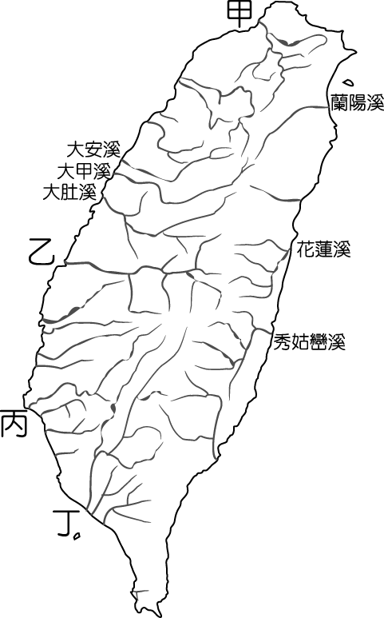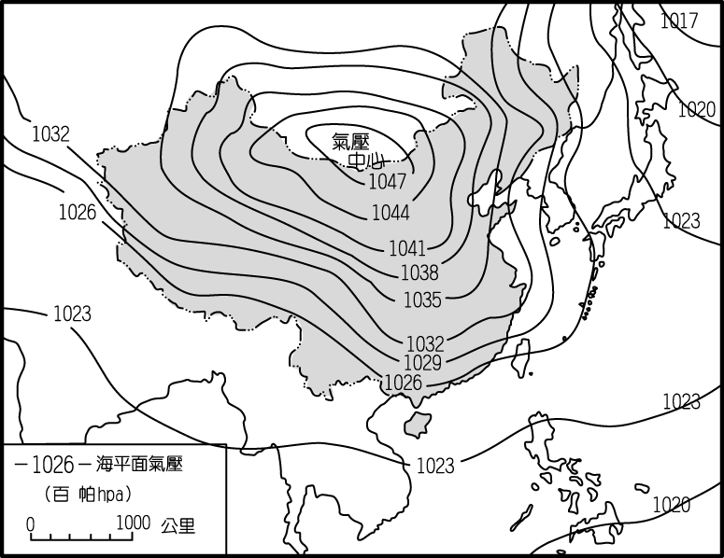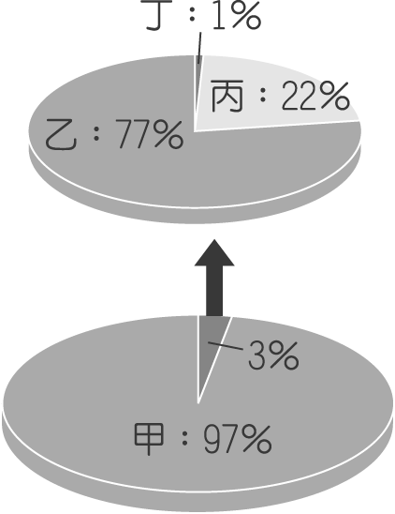
圖(c) 圖(d) 圖(e)
（ ）(41)受降水特性影響，臺灣河川中，因水位變化較小，而較具有水運價值的是附圖中哪一河川？
(Ａ)甲 (Ｂ)乙 (Ｃ)丙 (Ｄ)丁。
（ ）(42)附圖(c)中哪一河川的流域面積最為廣大，因此雨季時水量相當豐富？ (Ａ)甲 (Ｂ)乙 (Ｃ)丙 (Ｄ)丁。
（ ）(43)整治河川對區域發展的影響相當大，過去曾發生由於颱風侵襲，東北部山區大量降水，造成附圖(c)中甲河川水位暴漲，而導致下列哪一地區嚴重淹水？ (Ａ)宜蘭 (Ｂ)臺北 (Ｃ)桃園 (Ｄ)新竹。

- 近年來由於全臺民眾對於大型水力設施接收度低，抗爭不斷。因此臺電計畫以小型水力發電廠為主力，提出「全臺小水力評估計畫」，預定將選擇 15 個地點興建，利用現有水利設施，興建簡易小型水力發電機組，可以節省廠房及引水設施工程等相關費用，目前規畫的地點將以中部為主，預估完工後年發電量可高達 1.4 億度。請問：
（ ）(44)一般大型的水力發電廠興建地點必須評估其自然條件，若依地形而言，下列何者最適合發展水庫及水力發電廠？ (Ａ) 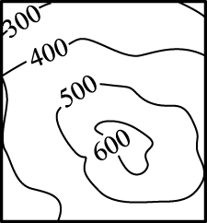 (Ｂ) 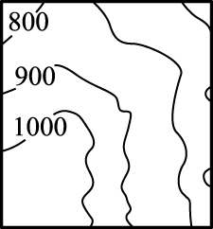 (Ｃ) 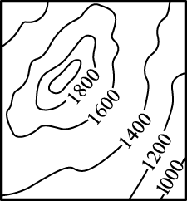 (Ｄ) 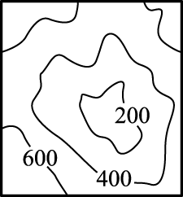
（ ）(45)以水力發電廠來說，在下列哪一個季節全臺總發電量會最高？ (Ａ)春季 (Ｂ)夏季 (Ｃ)秋季 (Ｄ)冬季。
（ ）(46)發展水力發電易受到自然條件的限制，所以目前規畫的地點以中部為主。請問：下列哪一個縣市較不利於水力發電廠的興建？ (Ａ)基隆市 (Ｂ)臺東縣 (Ｃ)南投縣 (Ｄ)澎湖縣。

- 臺灣因位於海陸交會的地帶，因此氣候複雜多樣，也為臺灣的四季形成多彩多姿的風貌。請依圖回答下列問題：
（ ）(47)附圖(d)為臺灣某日的地面天氣圖。請問：當時最可能是什麼季節？ (Ａ)春季 (Ｂ)夏季 (Ｃ)秋季 (Ｄ)冬季
（ ）(48)請由圖(d)上的氣壓狀況加以判斷，當時臺灣的天氣災害最可能為下列何者？
(Ａ)豪大雨(Ｂ)颱風(Ｃ)乾旱(Ｄ)寒流。
- 附圖(e)是全球水量分布比例圖，請根據圖中資訊回答下列問題：
（ ）(49)臺灣西南沿海地層下陷嚴重，最主要是因為圖(e)中哪一種類型的水被超限利用？(Ａ)甲 (Ｂ)乙 (Ｃ)丙(Ｄ)丁
（ ）(50)水量多，但因含鹽量高而無法直接被人類利用的水為圖(e)中何者？ (Ａ)甲 (Ｂ)乙 (Ｃ)丙 (Ｄ)丁。

